2022级本科新生特色培养项目选拔操作指南
1、浏览器搜索 https://i.bit.edu.cn，点击右上方“登录”。
2、点击左上方“幸福北理”，并在搜索栏输入“2022级本科新生特色培养项目选拔”。
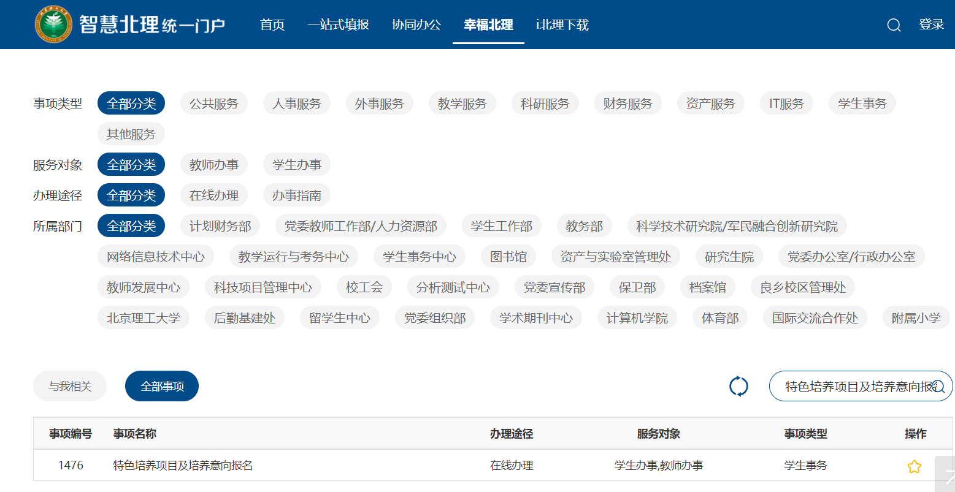
3、理工科同学（精工书院、睿信书院、求是书院、经管书院、特立书院）请点击蓝色入口，文科同学（明德书院）请点击红色入口。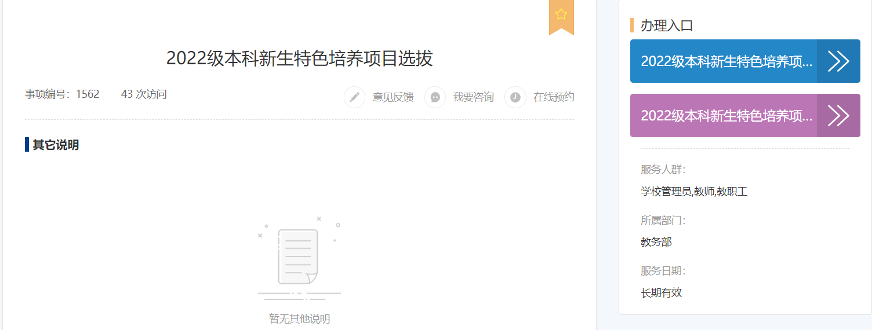
4、请根据自己的申报专业类型填写专业志愿。初次申报无需填写“面试信息”栏内的内容。
理工科表单如下：

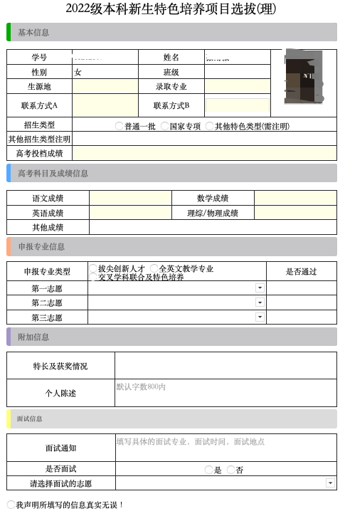
文科表单如下：
其中：国际组织和全球治理属于拔尖创新人才大类；国际经济与贸易属于全英文教学专业大类；语言类专业、“法学-人工智能”双学士学位、“信息管理与信息系统+英语”联合学士学位属于交叉学科联合及特色培养大类。
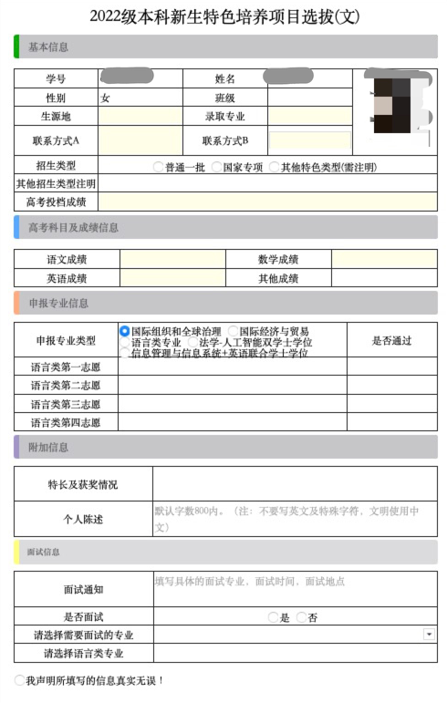
5、如果因为信息有误、信息不完善等原因被中止，请按照表单意见进行修改，并重新提交。
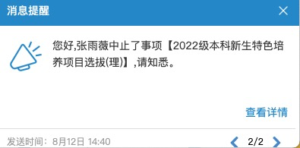
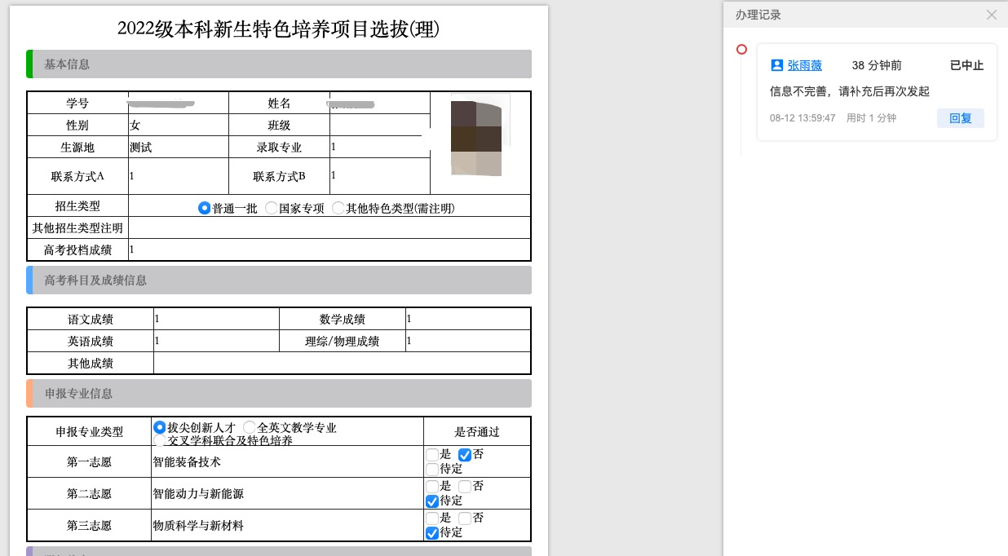
请注意，如果您有一条进行中的流程，那么您无法发起一条新的流程，除非该流程被审批教师中止。
- 请在8月26日下午17:00之后，进入表单查看初审情况，审核期间请不要点击表单进行处理。
点击“个人中心”-“我收到的”-“待办”进行面试确认。
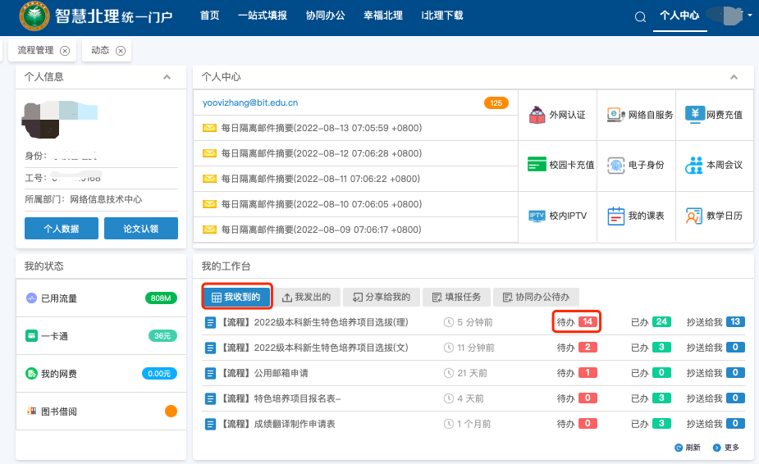
理工科报名表中至少有一条志愿审核通过的学生需要进行面试及志愿确认，其中志愿可以多选。
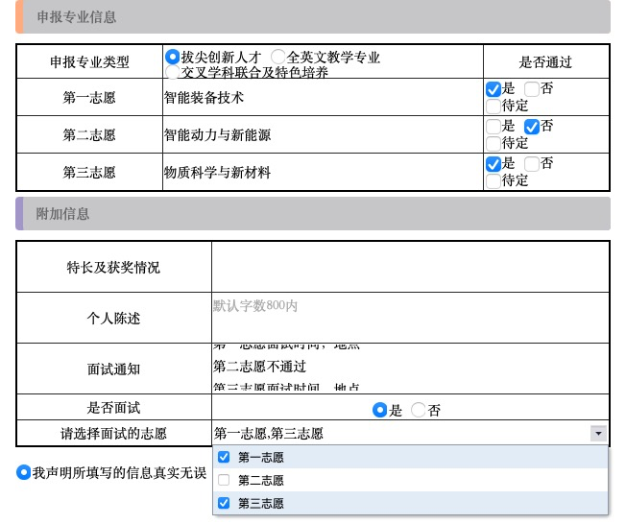
理工科报名表中三条志愿都未通过的学生无需进行面试及志愿确认。
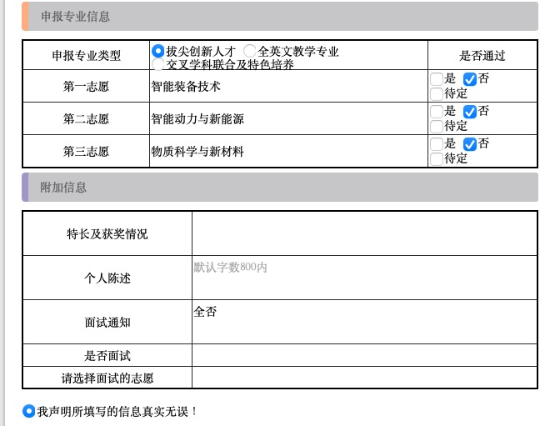
文科报名表中语言类专业的面试及志愿确认请参考上述说明。
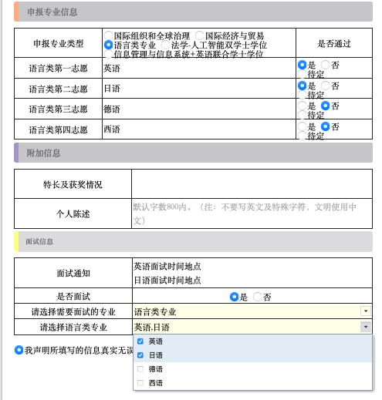

如果收到面试通知，无论您是否参加面试，都请点击右上方“处理”-“通过”。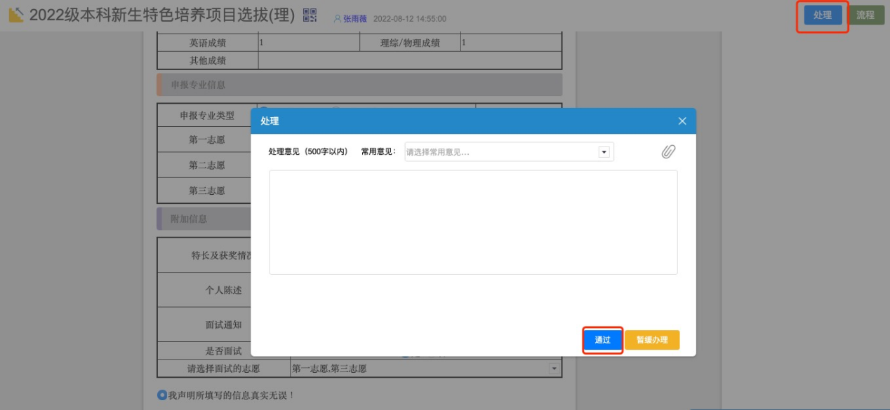
7、报名结束

